**BỘ GIÁO DỤC VÀ ĐÀO TẠO**

**TRƯỜNG ĐẠI HỌC MỞ THÀNH PHỐ HỒ CHÍ MINH**

**2051052097 – VÕ PHÚ PHÁT**

**2051052087 - NGUYỄN KIM BẢO NGÂN**

**BÁO CÁO BÀI TẬP LỚN CÔNG NGHỆ PHẦN MỀM**

**ĐỀ TÀI QUẢN LÝ KHÁCH SẠN**

**TP. HỒ CHÍ MINH, 2022**

**MỤC LỤC**

Chương 1. GIỚI THIỆU ĐỀ TÀI 4

1.1. Giới thiệu 4

1.2. Phân tích yêu cầu 4

1.2.1. Lược đồ use case 4

1.2.2. Đặc tả use case 5

Chương 2. THIẾT KẾ HỆ THỐNG 8

2.1. Sơ đồ Sequence Diagram 8

2.2. Sơ đồ lớp 11

2.3. Lược đồ cơ sở dữ liệu quan hệ 11

2.4. Thiết kế giao diện và thiết kế xử lý 12

Chương 3. HỆ THỐNG QUẢN LÝ KHÁCH SẠN 13

3.1. Kết quả đạt được của đề tài 13

3.2. Các chức năng hệ thống 13

3.2.1. Đặt phòng 13

3.2.2. Cho thuê phòng 15

3.2.3. Thanh toán 16

3.2.4. Đăng nhập tài khoản nhân viên và quản trị viên 17

3.2.5. Gửi Email tự động sau khi đặt phòng thành công 18

3.2.6. Xem thống kê, báo cáo 18

3.2.7. Thay đổi quy định 19

3.2.8. Quản lý danh sách phòng 20

DANH MỤC HÌNH VẼ

Hình 1.1: Lược đồ Use Case quản lý khách sạn 4

Hình 2.1: Sơ đồ tuần tự quá trình đặt phòng 8

Hình 2.2: Sơ đồ tuần tự quá trình thanh toán 9

Hình 2.3: Sơ đồ tuần tự quá trình xem thống kê 9

Hình 2.4: Sơ đồ tuần tự quá trình thay đổi quy định 10

Hình 2.5: Sơ đồ lớp quản lý khách sạn 11

Hình 2.6: Lược đồ cơ sở dữ liệu 12

Hình 3.1.1: Chức năng đặt phòng 13

Hình 3.1.2: Chức năng đặt phòng 14

Hình 3.1.3: Chức năng đặt phòng 14

Hình 3.1.4: Chức năng đặt phòng 15

Hình 3.1.5: Chức năng đặt phòng 15

Hình 3.2.1: Chức năng thuê phòng 16

Hình 3.2.2: Chức năng thuê phòng 16

Hình 3.3.1: Chức năng thanh toán 17

Hình 3.4.1: Chức năng đăng nhập của quản trị viên 17

Hình 3.4.2: Chức năng đăng nhập của nhân viên 18

Hình 3.5: Chức năng gửi Email tự động 18

Hình 3.6.1: Chức năng xem thống kê, báo cáo 19

Hình 3.6.2: Chức năng xem thống kê, báo cáo 19

Hình 3.7: Chức năng thay đổi quy định 19

Hình 3.8.1: Chức năng quản lý danh sách 20

Hình 3.8.2: Chức năng quản lý danh sách 20

# GIỚI THIỆU ĐỀ TÀI

## Giới thiệu

Tình hình xã hội ngày càng phát triển và có xu hướng áp dụng công nghệ vào mọi lĩnh vực, trong đó lĩnh vực dịch vụ, du lịch và khách sạn đang được đẩy mạnh. Đối với dịch vụ khách sạn, việc thực hiện thủ tục đặt phòng đã trở nên dễ dàng và thuận tiện cho khách hàng tại nhà. Nhằm đảm bảo chất lượng phục vụ và trải nghiệm của khách hàng, website Open United được xây dựng nhằm hướng đến những mục tiêu được đưa ra: đặt phòng, lập phiếu thuê, thanh toán và thống kê, báo cáo.

## Phân tích yêu cầu

### Lược đồ use case

Hình 1.1: Lược đồ Use Case quản lý khách sạn

### Đặc tả use case

* **Đặt phòng**
* Use case ID: UC01
* Tên use case: Đặt phòng
* Vắn tắt: Use case này cho phép actor khách hàng hoặc actor nhân viên được phép đặt phòng trên website.
* Actor chính: Khách hàng, nhân viên
* Actor phụ : Email
* Tiền điều kiện: Cung cấp thông tin đầy đủ về khách sạn muốn đặt
* Hậu điều kiện: Gửi email xác nhận thông tin khách sạn đã đặt kèm với thời gian nhận phòng
* Luồng hoạt động:
  + Bước 1: Nhấn chọn vào nút “BOOK”
  + Bước 2: Nhập thông tin về số lượng khách, check-in, check-out hoặc nhập tên phòng trên phần tìm kiếm
  + Bước 3: Chọn phòng mà hệ thống đã đưa ra đề xuất
  + Bước 4: Nhấn “Tiếp tục”
  + Bước 5: Nhập thông tin khách hàng và thông tin liên hệ
  + Bước 6: Nhấn “Xác nhận”
  + Bước 7: Kiểm tra thông tin rồi nhấn “Đặt phòng”
* Luồng thay thế:
  + Ở bước 1: Khi đã có đơn đặt khách hàng chưa đặt xong 🡪 Hệ thống thông báo có lập hóa đơn mới hay không 🡪 Hủy 🡪 Dẫn đến trang đặt phòng đã có thông tin sẵn
  + Ở bước 2: Khách sạn cần tìm không có phòng đủ với số lượng đã nhập 🡪 Thông báo 🡪 Trở về màn hình chính
  + Ở bước 2: Thông tin tìm kiếm phòng không chính xác 🡪 Thông báo sai tên phòng 🡪 Trở về màn hình chính
  + Ở bước 2: Khách sạn hết phòng 🡪 Thông báo 🡪 Trở về màn hình chính
  + Ở bước 5: Trùng thông tin của khách hàng 🡪 Thông báo lỗi 🡪 Trả lại giao diện nhập
  + Ở bước 6: Khách hàng không muốn đặt phòng 🡪 Hệ thống trả về trang chủ
* Luồng ngoại lệ: Không có
* **Thanh toán tiền phòng**
* Use case ID: UC02
* Tên use case: Thanh toán tiền phòng
* Vắn tắt: Use case này cho phép actor nhân viên được phép xem thông tin hóa đơn hiển thị trên website và xuất hóa đơn thanh toán với khách hàng
* Actor chính: Nhân viên
* Actor phụ : Không có
* Tiền điều kiện: Khách hàng xác nhận đúng thông tin và thanh toán đủ tiền
* Hậu điều kiện: Nhân viên gửi cho khách hàng chìa khóa phòng và hướng dẫn nội quy khách sạn
* Luồng hoạt động:
  + Bước 1: Nhấn chọn cần thanh toán
  + Bước 2: Nhấn chọn “Thanh toán”
  + Bước 3: Kiểm tra thông tin
  + Bước 4: Nhấn chọn “Xác nhận”
* Luồng thay thế:
  + Ở bước 1: Tìm kiếm phòng phù hợp để thanh toán, nếu không có phòng đang tìm hệ thống sẽ thông báo lỗi và trở về trang thanh toán
  + Ở bước 3: Kiểm tra thông tin hóa đơn nếu thông tin sai, nhấn “Hủy” hệ thống sẽ trả lại trang thanh toán
* Luồng ngoại lệ: Không có
* **Xem thống kê, báo cáo**
* Use case ID: UC03
* Tên use case: Xem thống kê, báo cáo
* Vắn tắt: Use case này cho phép actor quản trị viên được phép xem thống kê về doanh thu và tần suất sử dụng phòng hàng tháng
* Actor chính: Quản trị viên
* Actor phụ : Không có
* Tiền điều kiện: Quản trị phải đăng nhập chính xác tài khoản admin trên website nội bộ
* Hậu điều kiện: Sao lưu bảng thống kê để cập nhật tình hình kinh doanh trong quá khứ, hiện tại và dự đoán trong tương lai của khách sạn
* Luồng hoạt động:
  + Bước 1: Nhập thông tin tài khoản
  + Bước 2: Nhấn chọn “Đăng nhập”
* Luồng thay thế:
  + Ở bước 2: Nhấn đăng nhập nếu nhập thông tin sai sẽ thông báo lỗi và trở về giao diện đăng nhập
  + Ở bước 2: Loại tài khoản nếu không phải là quản trị viên thì hệ thống thông báo lỗi và trở về giao diện đăng nhập

Luồng ngoại lệ: Nghẽn mạng, hệ thống báo lỗi không nhận được tín hiệu dẫn đến ngắt kết nối

* **Thay đổi quy định**
* Use case ID: UC04
* Tên use case: Thay đổi quy định
* Vắn tắt: Use case này cho phép actor quản trị viên có thể truy cập và chỉnh sửa quy định của khách sạn về mức phụ thu, số người tối đa trong 1 phòng, v.v..
* Actor chính: Quản trị viên
* Actor phụ : Không có
* Tiền điều kiện: Quản trị phải đăng nhập chính xác tài khoản admin trên website nội bộ
* Hậu điều kiện: Thay đổi thông tin quy định của khách sạn nhằm đảm bảo tình hình thị trường điều chỉnh mức giá phù hợp, cải thiện trải nghiệm khách hàng
* Luồng hoạt động:
  + Bước 1: Nhập thông tin tài khoản
  + Bước 2: Nhấn chọn “Đăng nhập”
  + Bước 3: Nhấn chọn danh mục ”Rule”
  + Bước 4: Thay đổi thông tin về quy định
  + Bước 5: Nhấn chọn “Lưu”
* Luồng thay thế:
  + Ở bước 2: Nhấn đăng nhập nếu nhập thông tin sai sẽ thông báo lỗi và trở về giao diện đăng nhập
  + Ở bước 2: Loại tài khoản nếu không phải là quản trị viên thì hệ thống thông báo lỗi và trở về giao diện đăng nhập
  + Ở bước 4: Thay đổi thông tin nếu nhập thông tin sai thì hệ thống báo lỗi và trả lại kết quả ban đầu
  + Ở bước 4: Thay đổi nhưng bỏ trống 1 khung dữ liệu, hệ thống báo lỗi sau đó trả lại kết quả ban đầu

Luồng ngoại lệ: Nghẽn mạng, hệ thống báo lỗi không nhận được tín hiệu dẫn đến ngắt kết nối

# THIẾT KẾ HỆ THỐNG

## Sơ đồ Sequence Diagram

* Đặt phòng

Hình 2.1: Sơ đồ tuần tự quá trình đặt phòng

* Thanh toán

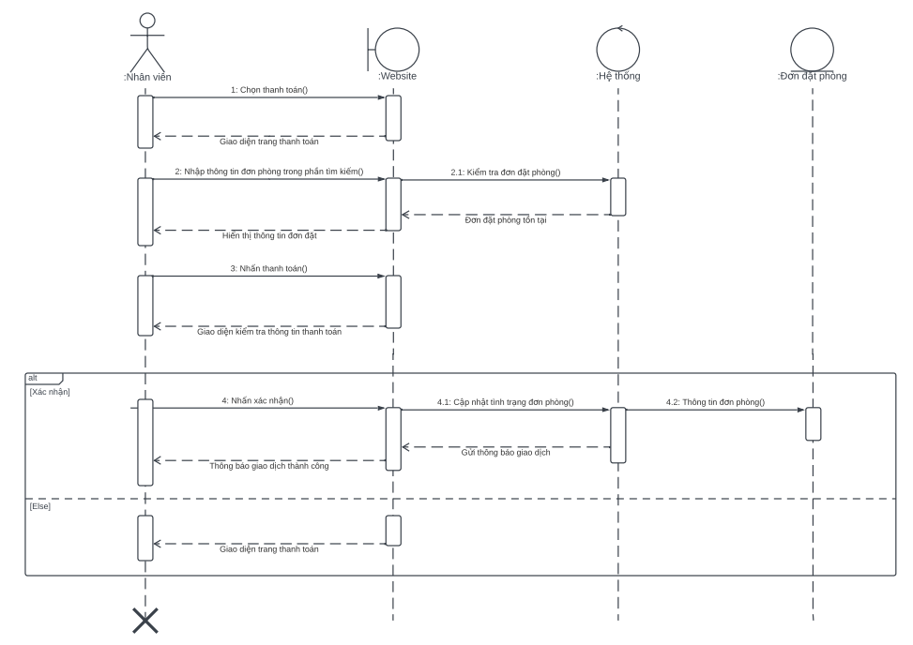

Hình 2.2: Sơ đồ tuần tự quá trình thanh toán

* Xem thống kê

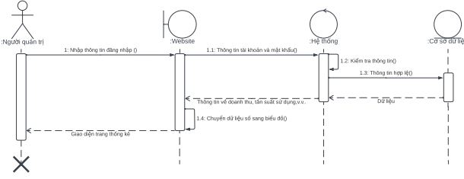

Hình 2.3: Sơ đồ tuần tự quá trình xem thống kê

* Thay đổi quy định

Hình 2.4: Sơ đồ tuần tự quá trình thay đổi quy định

## Sơ đồ lớp

Hình 2.5: Sơ đồ lớp quản lý khách sạn

Các mối quan hệ được tạo ra:

* Room_RoomType (1-n): Một loại phòng bao gồm nhiều phòng
* User_Reservation (1-n): Một tài khoản có thể tạo ra nhiều phiếu đặt
* Room_Reservation (n-n): Một phiếu đặt có thể đặt được nhiều phòng, một phòng có thể được đặt bởi nhiều phiếu đặt khác nhau tạo ra bảng ReservationDetail lưu các thuộc tính phí và giá
* ReservationDetail_Guest(n-n): Một khách được lưu ở nhiều chi tiết hóa đơn khác nhau và một hóa đơn lưu thông tin của nhiều khách hàng khác nhau ở phòng nào

## Lược đồ cơ sở dữ liệu quan hệ

Lược đồ cơ sở dữ liệu quan hệ được tạo ra từ sơ đồ lớp trên.

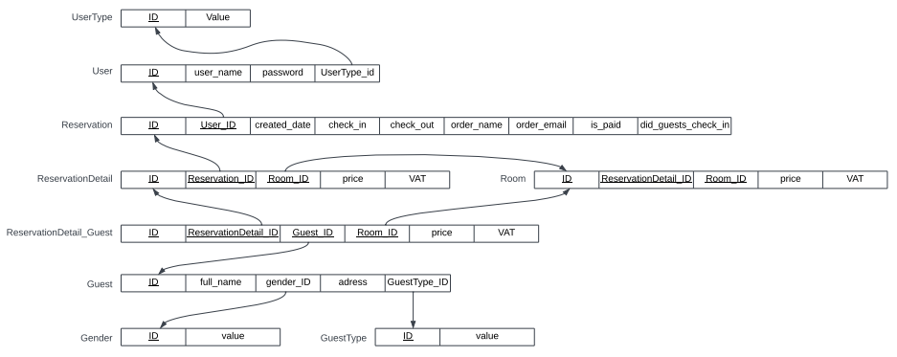

Hình 2.6: Lược đồ cơ sở dữ liệu

## Thiết kế giao diện và thiết kế xử lý

Thiết kế cac giao diện chính và các thiết kế xử lý tương ứng từng màn hình.

# HỆ THỐNG QUẢN LÝ KHÁCH SẠN

## Kết quả đạt được của đề tài

Trang website Open United đã đạt được các kết quả:

* Việc quản lý tài khoản của người quản trị dễ dàng thông qua việc xem thông tin thiết lập tài khoản cho nhân viên mới
* Gửi email tự động thông báo cho khách hàng ngày đến check-in khách sạn
* Xem thống kê hằng tháng
* Thay đổi 1 số quy định của khách sạn

## Các chức năng hệ thống

### Đặt phòng

* Ở chức năng đặt phòng, người dùng có thể tìm kiếm lựa chọn phòng theo yêu cầu và điền thông tin người thuê, hệ thống sẽ lưu đơn đặt và gửi thông tin về ngày nhận phòng thông qua email.

Hình ..1: Chức năng đặt phòng

Hình 3.1.2: Chức năng đặt phòng

Hình 3.1.3: Chức năng đặt phòng

Hình 3.1.4: Chức năng đặt phòng

Hình 3.1.5: Chức năng đặt phòng

### Cho thuê phòng

* Ở chức năng này, nhân viên kiểm tra tình trạng đặt phòng của khách hàng, nếu khách hàng đã đặt trước thì nhân viên tìm kiếm đơn đặt, xác nhận và cập nhật trạng thái đơn để tiến hành thủ tục thanh toán.
* Đối với khách hàng thuê phòng trực tiếp và chưa đặt trước thì lập phiếu thuê trực tiếp

Hình 3.2.1: Chức năng thuê phòng

Hình 3.2.2: Chức năng thuê phòng

### Thanh toán

* Chức năng thanh toán được thực hiện đối với nhân viên
* Nhân viên có quyền tra cứu đơn mà khách hàng đã đặt trước sau đó xác nhận thanh toán, hệ thống sẽ lấy dữ liệu về quy định và các mức loại phụ thu khác nhau để tính thành tiền cho khách hàng

Hình 3.3.1: Chức năng thanh toán

### Đăng nhập tài khoản nhân viên và quản trị viên

* Đối với nhân viên, hệ thống đăng nhập cho nhân viên sẽ có các quyền như đặt phòng, thanh toán, hủy phòng. Nhân viên không thể đăng nhập vào trang nhân viên.
* Đối với quản trị viên, hệ thống đăng nhập cấp các quyền: xem thống kê, sửa đổi quy định,v.v..
* Chỉ có quản trị viên mới có thể tạo tài khoản mới cho nhân viên, quản trị viên.
* Hệ thống bảo mật thông tin của người quản trị, chỉ hiển thị thông tin tài khoản nhân viên.

Hình 3.4.1: Chức năng đăng nhập của quản trị viên

Hình 3.4.2: Chức năng đăng nhập của nhân viên

### Gửi Email tự động sau khi đặt phòng thành công

* Sau khi giao dịch thành công, hệ thống gửi Email tự động đến người sử dụng dịch vụ thông qua địa chỉ liên hệ.

Hình 3.5: Chức năng gửi Email tự động

### Xem thống kê, báo cáo

* Chức năng này chỉ được hiển thị với quản trị viên, cho phép xem thống kê theo từng tiêu chí khác nhau.

Hình 3.6.1: Chức năng xem thống kê, báo cáo

Hình 3.6.2: Chức năng xem thống kê, báo cáo

### Thay đổi quy định

* Khi quản trị viên thay đổi quy định, hệ thống sẽ cập nhật các quy định về phí phụ thu, hệ số đối với khách nước ngoài, v.v..

Hình 3.7: Chức năng thay đổi quy định

### Quản lý danh sách phòng

* Người quản trị có thể thêm, xóa, sửa, tìm kiếm phòng

Hình 3.8.1: Chức năng quản lý danh sách

Hình 3.8.2: Chức năng quản lý danh sách